Компания «3D Биопринтинг Солюшенс» открыла в Москве первую частную лабораторию биотехнологических исследований
Резидент Фонда «Сколково» компания «3Д Биопринтинг Солюшенс» открыла 6 сентября в Москве первую частную лабораторию биотехнологических исследований. Лаборатория реализует инновационный проект по разработке методов трехмерной органной биопечати. Открытие лаборатории состоялось 6 сентября 2013 года, мероприятие было поддержано Департаментом здравоохранения города Москвы.
Работа над созданием методики и осуществлением трехмерной биопечати тканей и органов человека является на сегодняшний день одним из самых современных направлений в медицине и биоинженерии. Использование технологии трехмерной биопечати органов (биопринтинг) из аутологичных стволовых клеток пациента может стать решением проблемы иммунной совместимости, а со временем откроет возможность получения прототипов органов и эффективных способов тканезамещения, позволяющих полностью возвращать здоровье.

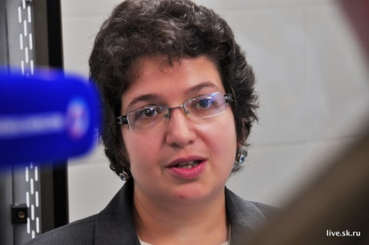
Гелена Лифшиц, директор по медицинским проектам, Биомедицинский кластер, Фонд «Сколково»:
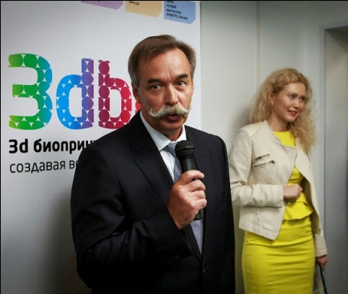
«Я очень рада, что от идеи о лаборатории трехмерных технологий по созданию биологических объектов до ее воплощения прошло совсем немного времени. Это стало возможным благодаря тому, что появился инвестор, компания «Инвитро», заинтересованная в том, чтобы в России тоже появились такие возможности. Речь идет о технологии, которая меняет уклад: мы сможем производить «запчасти» для человека, которые были утрачены из-за болезни или травмы. Это, конечно технологии будущего, но не такого уж далеко будущего. Мне кажется, что еще при нашей жизни мы, если и не увидим розничный магазин по продаже созданных принтером человеческих органов, то, по крайней мере, станем свидетелями удачных операций, по пересадке созданных таким образом утраченных человеком органов. Я очень рада, что Фонд способствовал развитию проекта, нашего резидента «3D Биопринтинг Солюшнс». Уверяю, что мы и дальше будем участвовать в нем, развивая важные технологии будущего».
Александр Островский, генеральный директор «3D Биопринтинг Солюшнс», председатель Совета директоров компании «Инвитро»:
«Сегодня необычный день – мы присутствуем при рождении новой эпохи. 3D биопринтинг – это зарождающаяся технология, которая будет одной из основополагающих в будущем. Мы – высокотехнологичная компания, наши работы базируются на робототехнике, передовом биотехе. Как говориться, чтобы хотя бы оставаться на месте, нужно двигаться все время вперед, а нам всем надо бежать еще быстрее. Мы в «Инвитро» как инвесторы проекта хотим создавать будущее собственными руками. При этом мы ставим перед собой еще одну важную цель: мы хотим создать площадку для наших ученых. Чтобы они работали свободно, комфортно и в своей стране».
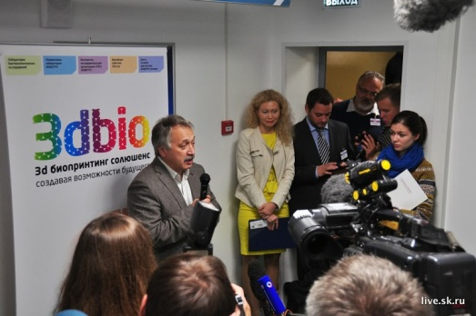
Сергей Киселев, доктор биологических наук, профессор, заведующий лабораторией генетических основ клеточных технологий Института общей генетики им. Н.И. Вавилова РАН:
«Недавно наша организация совместно с институтом «Сколтех» создала центр по изучению стволовых клеток, где мы также будем уделять особое внимание технологиям 3D принтинга живых органов. Чтобы сделать органы человека - сердце, кожу или сосуд - нужно организовать клетки в определенную форму, для этого нужен 3D принтинг. Мы будем очень плотно работать как с этими технологиями, так со специалистами Лаборатории биотехнологических исследований 3D Bioprinting Solutions. Надеюсь, очень скоро здесь застучит принтер».

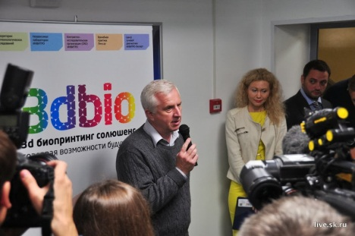
Абрамов Владимир, кандидат медицинских наук, завотделом клеточных и тканевых технологий НИИ скорой помощи им. Н.В. Склифосовского:
«В последние годы мы активно внедряем самые высокотехнологические операции. Нами развернута программа по развитию трансплантологии. Сейчас никого не удивить трансплантацией печени или почки, но мы уже стали пересаживаться легкие, а недавно успешно пересажена тонкая кишка. Но помимо трансплантации органов, которая создала сама природа, мы обращаем большое внимание на развитие биомедицинских клеточных технологий. Институт им. Склифосовского может стать хорошей базой для апробации таких передовых проектов, и я хочу уверить вас в том, что мы всегда рады будем сотрудничать».
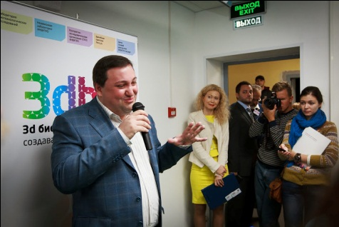
Поздравил всех присутствующих с данным событием , Казарьян Константин, кандидат биологических наук, руководитель проекта, Система демонстрации достижений фармацевтической и медицинской промышленности РФ, отметив, что развитие биотехнологий является важным звеном развития системы здравоохранения России в целом .
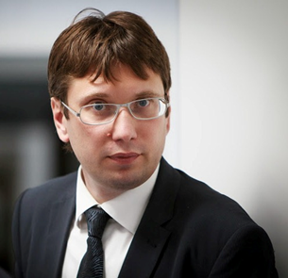
Сергей Амбросов, генеральный директор ООО "Инвитро": Мы видим себя разноформатным игроком на рынке медицинских услуг. Это шире, чем только лабораторная диагностика. Сегодня мы оцениваем себя не только как диагностическую компанию, но и как глобального игрока в сфере здравоохранения, причем не только в России. Инвестирование в развитие биотехнологий – важный стратегический шаг компании, который позволяет нам уже сейчас делать инвестиции в будущее. В эту сторону мы будем развиваться, чтобы и дальше быть успешными».
В этот же день всем гостям мероприятия был показан высокотехнологичный центр лучевой диагностики – ИНВИТРО-Эксперт – новое направление Компании ИНВИТРО. С сентября этого года ИНВИТРО расширяет портфель диагностических услуг запуском центра лучевой диагностики в Москве, где будут осуществляться следующие услуги: компьютерная томография, магнитно-резонансная томография, маммография, рентгенография, денситометрия. После осмотра нового центра лучевой диагностики и знакомства с научной командой лаборатории биотехнологических исследований , гости мероприятия посетили крупнейший в России частный лабораторный комплекс ИНВИТРО в Москве. 18 сентября 2013 года Руководство Компании пригласило всех гостей мероприятия на празднование 15 года заботы о здоровье тысяч людей, обеспечивая эффективную диагностику и профилактику большинства заболеваний.

Справочная информация:
Лаборатория биотехнологических исследований:
Миссией Лаборатории «3D Bioprinting Solutions» является практическое развитие и внедрение технологий 3D - биопечати в регенеративной медицине в России. Компания создана в 2013 году. Получена высокая оценка экспертной коллегии Фонда «Сколково», резидент Фонда с 2013 года. Построена и оснащена современная исследовательская лаборатория в г. Москва (Каширское шоссе).
Сформирована международная команда научных сотрудников ( в основной состав команды входят: 1 доктор биологических наук, 1 кандидат биологических наук, 1 кандидат медицинских наук, 2 доктора Ph.D., ). Объединен интеллектуальный потенциал и уникальный опыт ведущих экспертов отрасли регенеративной медицины. Осуществляется коллаборация на международном уровне научных групп, работающих на принципах доказательной медицины.
Начаты работы согласно утвержденной концепции под научным руководством тканевого инженера, изобретателя технологии печати органов и биофабрикации В.А. Миронова, M.D., Ph.D., профессор, отделение трехмерных технологий, CTI, Бразилия; инженерная школа Департамента химико-биологической инженерии Государственного университета штата Вирджиния, США. Автор патентов «Изготовление сосудистых протезов из нановолокон»; «Аппарат для производства тканевых сферойдов»; «Гидрогель для получения объемных тканевых конструктов» и т.д.
Сайт Лаборатории: www.bioprinting.ru
Страница Лаборатории биотехнологических исследований на сайте Сколково: http://community.sk.ru/net/1120521/

